Buổi 12 — Roadmap DMA: học hai-track
API cá nhân (bare-metal) đối chiếu API hãng (LL) — kế hoạch trước giờ học, 2026-07-09
Bản kế hoạch trước giờ học. Kết quả thật của buổi sẽ nằm ở Note_12.txt +
snapshot source + runtime_buoi12.log như mọi buổi. Bản .docx cùng thư mục
là bản trao tay, sinh tự động từ chính file này.
Mục lục
1. Mô hình tư duy
2. Vị trí Buổi 12 trong chương DMA (5 cấp)
3. Track A — giai đoạn API CÁ NHÂN (viết trước)
4. Track B — giai đoạn API HÃNG (cùng buổi, làm sau)
5. Setup & config trong IAR (một lần, cho track B)
6. Nghiệm thu hai track — "cùng dấu vân tay thanh ghi"
Danh mục hình
Hình 1. Datapath bài 12.2 — LED PC13 nháy bằng DMA thuần: TIM1 phát update event (UDE) gọi DMA1_CH5 chép pattern từ RAM vào GPIOC_ODR; CPU đứng ngoài toàn bộ luồng dữ liệu
Hình 2. Vòng nghiệm thu hai-track Buổi 12 — cùng một đề bài đi qua track A (API cá nhân, config Debug) và track B (API hãng LL, config Debug_Vendor), hai dấu vân tay thanh ghi gặp nhau ở C-SPY dumpRegs rồi diff, kết quả đổ vào bảng so sánh của report_buoi_12
1. Mô hình tư duy
• DMA là băng chuyền, không phải trợ lý thông minh: nguồn / đích / số lượng /
cỡ ô phải khai báo trước (CPAR / CMAR / CNDTR / CCR) — nó không tự quyết gì.
• DMA đi chung bus AHB với CPU, có arbiter chia lượt — rẻ chứ không miễn phí.
• Câu hỏi trung tâm: *"CPU biết việc xong lúc nào?"* — đúng 3 cách:
Cách | Cơ chế | Trả giá | Dùng khi
Poll cờ `TCIF` | CPU liếc khay định kỳ | vẫn tốn sự chú ý CPU | bài học đầu, việc một-lần
Ngắt `TC` qua NVIC | trợ lý gõ cửa **1 lần/lô** | viết ISR + bật ISER | gom lô: 1 ngắt thay N ngắt
Circular mode | không bao giờ "xong", buffer luôn tươi | dữ liệu phải chịu bị đè | đo liên tục (ADC…)
2. Vị trí Buổi 12 trong chương DMA (5 cấp)
Cấp | Nội dung | Buổi | Track hãng
1 — DMA only | 12.1 mem2mem · 12.2 TIM1_UP→GPIOC_ODR | **Buổi 12** | LL
2 — DMA + interrupt | ngắt TC/HT · gây lỗi TE · arbiter (RM0008 ch.13) | Buổi 13 | LL
3 — API/FSM tự viết | `dma.c/dma.h` · LED-pattern · PWM-wave | Buổi 14 | so với **HAL**
4 — dữ liệu thật | ADC→buf · UART→terminal · MPU6050→OLED | Buổi 15–17 | HAL
5 — lên web | ESP-01 AT / để dành ESP32-S3 | Buổi 18+ | firmware hãng bên ESP
Kênh DMA1 dùng dọc chương (bảng request là cứng — sai kênh = im lặng tuyệt đối):
Kênh | Request | Phục vụ bài
CH1 | ADC1 | cấp 4
CH4 | USART1_TX | cấp 4
**CH5** | **TIM1_UP** | **12.2**, 13, 14
CH6 / CH7 | I2C1_TX / I2C1_RX | cấp 4
3. Track A — giai đoạn API CÁ NHÂN (viết trước)
Mục đích: chạm cốt lõi thanh ghi bằng tay, theo STANDARD.md (DSL RSTRUCT/BUNION).
Diễn ra trong project IAR hiện có, build config Debug như cũ — không đụng gì tới vendor.
Việc | Chi tiết
File tạo mới | `C&C++\...\stm32f10x\driver\include\dma.h` (register map theo DSL)
Code bài học | viết thẳng trong main bài 12 (driver `dma.c` dạng service để dành cấp 3)
Build | config `Debug`, `iarbuild` như mọi buổi
Bằng chứng | dumpRegs C-SPY: `DMA1_ISR` / `CNDTR` / `CCR`, `GPIOC_ODR`, buffer RAM trước–sau
Bug gài | quên `MINC` (8 word đè 1 ô) **hoặc** cấu hình nhầm kênh khác CH5
Khung code 12.1 — mem2mem, poll TCIF (dạng raw cho dễ nhìn; bản thật dùng DSL):
RCC_AHBENR |= 1UL; /* DMA1EN */
DMA1_CPAR1 = (unsigned long)src; /* DIR=0: source = CPAR */
DMA1_CMAR1 = (unsigned long)dst; /* destination = CMAR */
DMA1_CNDTR1 = 8; /* watch it count down in C-SPY! */
DMA1_CCR1 = (1UL<<14) /* MEM2MEM */
| (2UL<<10)|(2UL<<8) /* MSIZE = PSIZE = 32-bit */
| (1UL<<7) |(1UL<<6); /* MINC | PINC */
DMA1_CCR1 |= 1UL; /* EN — starts immediately */
while (!(DMA1_ISR & (1UL<<1))) {} /* poll TCIF1 */
Khung 12.2 — TIM1_UP → DMA1_CH5 → GPIOC_ODR (LED PC13 nháy, while(1) trống):
Thanh ghi | Giá trị | Ý nghĩa
`TIM1_DIER` | bỏ `UIE` (bit0), bật `UDE` (bit8) | update event → gọi DMA thay vì gọi CPU (xoay đúng **1 bit** so với Buổi 11)
`DMA1_CPAR5` | `&GPIOC_ODR` | đích là ngoại vi
`DMA1_CMAR5` | mảng `{0x2000, 0x0000}` | pattern bật/tắt PC13
`DMA1_CNDTR5` | 2 | 2 phần tử/vòng
`DMA1_CCR5` | `DIR`(bit4) + `CIRC`(bit5) + `MINC` + size 32 + `EN` | memory→peripheral, chạy vĩnh viễn
Nghiệm thu sướng nhất: đặt breakpoint trong while(1) — CPU đứng im mà LED vẫn nháy.
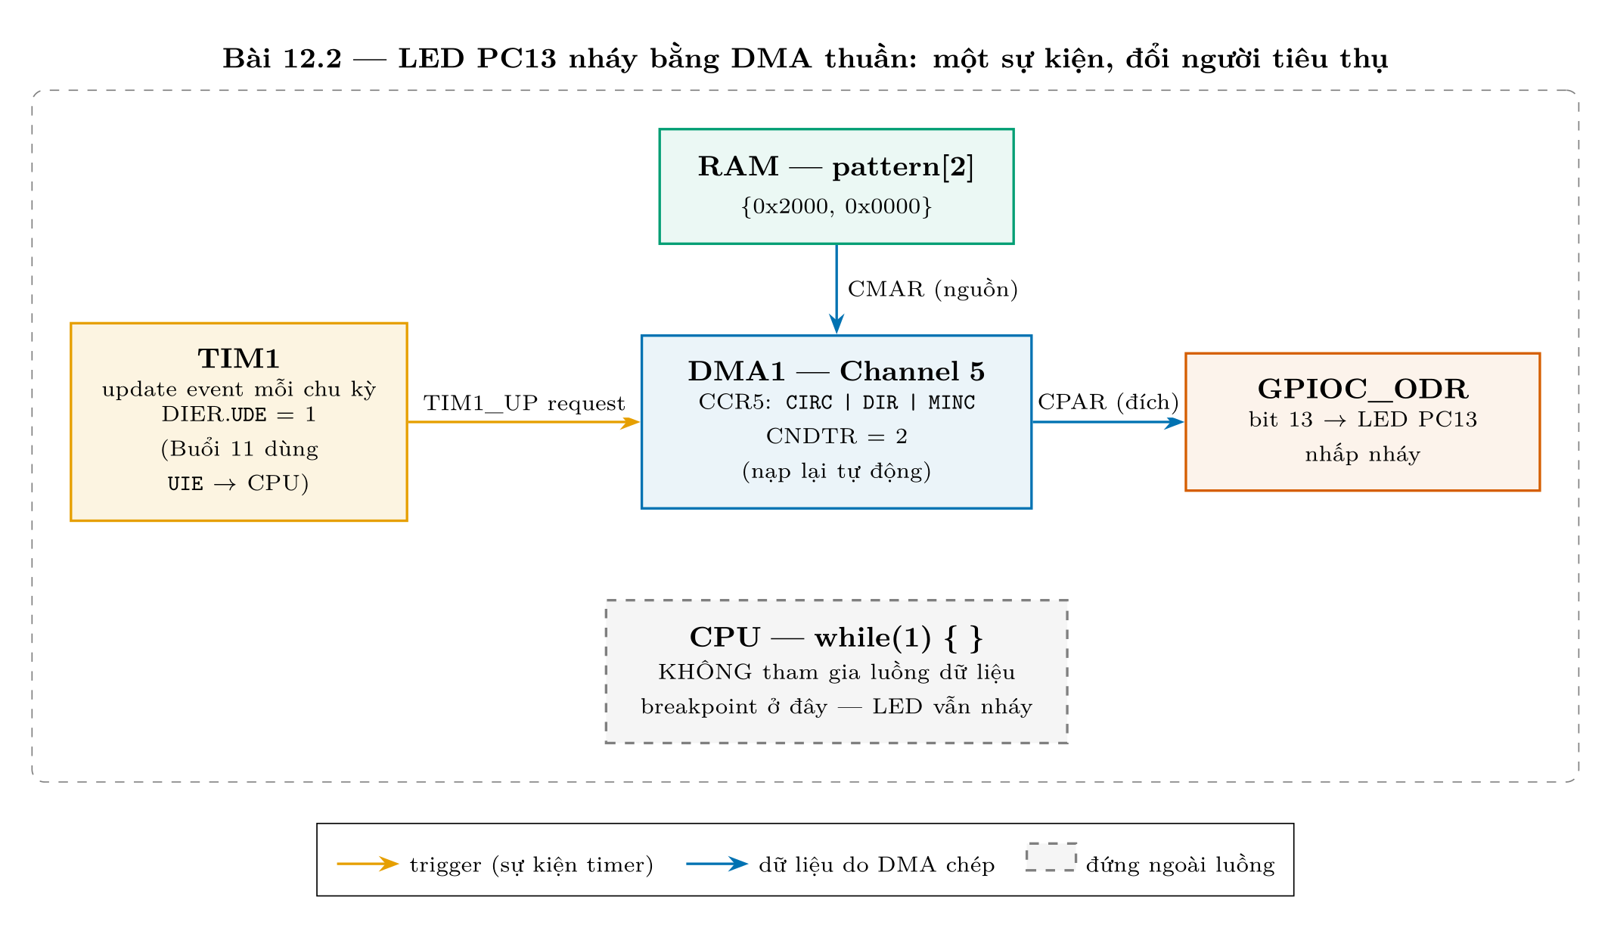
Hình 1. Datapath bài 12.2 — LED PC13 nháy bằng DMA thuần: TIM1 phát update event (UDE) gọi DMA1_CH5 chép pattern từ RAM vào GPIOC_ODR; CPU đứng ngoài toàn bộ luồng dữ liệu
4. Track B — giai đoạn API HÃNG (cùng buổi, làm sau)
Buổi 12 dùng LL, chưa dùng HAL — vì:
• LL là wrapper mỏng, ánh xạ 1:1 với code track A (đọc stm32f1xx_ll_dma.h
sẽ thấy toàn inline function ghi đúng các bit CCR/CNDTR mình vừa tự set);
• LL không đòi stm32f1xx_hal_conf.h — HAL đòi; HAL để dành cấp 3, khi FSM
tự viết ra đời thì so với state machine của HAL mới thấm.
Nghi thức nhập kho (luật No.0_C&C++_Industrial_Draft): trong **chính commit
bài học DMA**, git mv bộ file hãng từ kho sang Draft — vì counterpart dma.h
tự viết đã ra đời:
File hãng (đang ở `STM32CubeF1\...\STM32F1xx_HAL_Driver\`) | Chuyển tới (Draft `\...\stm32f10x\driver\`)
`Src\stm32f1xx_ll_dma.c` | `driver\`
`Inc\stm32f1xx_ll_dma.h` | `driver\include\`
`Src\stm32f1xx_hal_dma.c` | `driver\` (để sẵn cho cấp 3)
`Inc\stm32f1xx_hal_dma.h` | `driver\include\` (để sẵn cho cấp 3)
Khung code LL tương đương 12.1 — đối chiếu từng dòng với track A:
#include "stm32f1xx_ll_bus.h"
#include "stm32f1xx_ll_dma.h"
LL_AHB1_GRP1_EnableClock(LL_AHB1_GRP1_PERIPH_DMA1);
LL_DMA_SetDataTransferDirection(DMA1, LL_DMA_CHANNEL_1,
LL_DMA_DIRECTION_MEMORY_TO_MEMORY);
LL_DMA_SetPeriphAddress (DMA1, LL_DMA_CHANNEL_1, (uint32_t)src);
LL_DMA_SetMemoryAddress (DMA1, LL_DMA_CHANNEL_1, (uint32_t)dst);
LL_DMA_SetDataLength (DMA1, LL_DMA_CHANNEL_1, 8);
LL_DMA_SetPeriphSize (DMA1, LL_DMA_CHANNEL_1, LL_DMA_PDATAALIGN_WORD);
LL_DMA_SetMemorySize (DMA1, LL_DMA_CHANNEL_1, LL_DMA_MDATAALIGN_WORD);
LL_DMA_SetPeriphIncMode (DMA1, LL_DMA_CHANNEL_1, LL_DMA_PERIPH_INCREMENT);
LL_DMA_SetMemoryIncMode (DMA1, LL_DMA_CHANNEL_1, LL_DMA_MEMORY_INCREMENT);
LL_DMA_EnableChannel (DMA1, LL_DMA_CHANNEL_1);
while (!LL_DMA_IsActiveFlag_TC1(DMA1)) {}
5. Setup & config trong IAR (một lần, cho track B)
(a) Tạo build config riêng — giữ ranh giới NO HAL/NO LL bằng cấu trúc:
Project > Edit Configurations… > New…, tên `Debug_Vendor`, base = Debug.
Config Debug mặc định không có include path vendor → build thường vẫn thuần
bare-metal; bấm chuyển config là đổi track.
(b) Include path — chỉ thêm vào config Debug_Vendor
(Options > C/C++ Compiler > Preprocessor > Additional include directories).
Gốc chung: `$REPO$` = `$PROJ_DIR$\..\..\..\..\..\..` (đi lên 6 cấp từ project = D:\libraries):
# | Đường dẫn (nối sau `$REPO$\Manufacturer_Package\`) | Vì sao cần
1 | `No.0_C&C++_Industrial_Draft\Embedded_C99\Microcontroller\stm32f10x\driver\include` | header LL/HAL đã nhập kho Draft
2 | `No.0_C&C++_Industrial_Draft\Embedded_C99\Microcontroller\0_common\include` | `stm32f1xx_hal_def.h` (vai `common.h`)
3 | `STM32CubeF1\Drivers\STM32F1xx_HAL_Driver\Inc` | `Legacy\stm32_hal_legacy.h` + `hal_conf` template (đo thật: `hal_def.h` dòng 30 gọi `Legacy/...`)
4 | `STM32CubeF1\Drivers\CMSIS\Device\ST\STM32F1xx\Include` | `stm32f1xx.h`, `stm32f103xb.h` (đo thật: `hal_def.h` dòng 29)
5 | `STM32CubeF1\Drivers\CMSIS\Include` | `core_cm3.h` — tầng lõi Cortex-M
Lưu ý: thêm bằng GUI cho lành (GUI tự escape); sửa .ewp bằng tay thì ký tự
& trong C&C++ phải ghi &amp; (file .ewp là XML).
(c) Defined symbols (cùng tab Preprocessor, config Debug_Vendor):
Symbol | Vai trò
`STM32F103xB` | chọn device trong `stm32f1xx.h`
`USE_FULL_LL_DRIVER` | mở API LL đầy đủ
(d) Add Files — đăng ký source vào project; *include path KHÔNG thay được
bước này*, thiếu là Error[Li005]: undefined external:
Track | File phải add | Ghi chú
LL (Buổi 12) | *thường không cần file nào* | đa số API LL là inline trong header; chỉ add `stm32f1xx_ll_dma.c` nếu dùng bộ `LL_DMA_Init()` struct-style
HAL (cấp 3) | `stm32f1xx_hal.c` + `hal_cortex.c` (còn ở kho) + `hal_rcc.c` + `hal_dma.c` | kèm việc **tạo `stm32f1xx_hal_conf.h`** từ `*_conf_template.h`, bật đúng các `HAL_..._MODULE_ENABLED` — file config này là CỦA MÌNH
(e) Download & Debug: không đổi gì — .ewd / ST-Link / flash giữ nguyên;
dumpRegs C-SPY dùng chung cho cả hai track.
6. Nghiệm thu hai track — "cùng dấu vân tay thanh ghi"
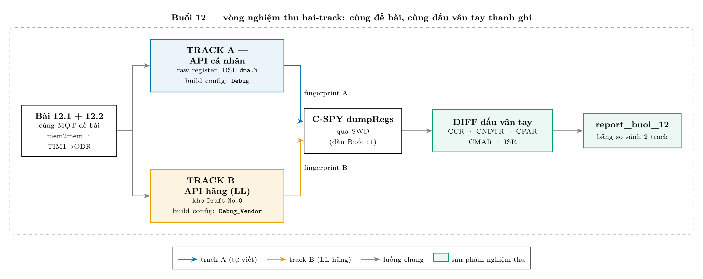
Hình 2. Vòng nghiệm thu hai-track Buổi 12 — cùng một đề bài đi qua track A (API cá nhân, config Debug) và track B (API hãng LL, config Debug_Vendor), hai dấu vân tay thanh ghi gặp nhau ở C-SPY dumpRegs rồi diff, kết quả đổ vào bảng so sánh của report_buoi_12
Bước | Việc
1 | chạy track A → dumpRegs → fingerprint A (`CCR` / `CNDTR` / `CPAR` / `CMAR` / `ISR`)
2 | chạy track B → dumpRegs → fingerprint B
3 | **diff**: hai bản phải để lại CÙNG giá trị thanh ghi
4 | chỗ hãng set khác mình = bài học (default nào an toàn hơn? chặn erratum gì?) → ghi vào report
Sản phẩm chốt buổi (Definition of Done — docs/platform-v2.md mục 3.1):
Note_12.txt (user duyệt trước commit) + snapshot .c.txt hai track +
runtime_buoi12.log + git mv bộ DMA vào Draft + report_buoi_12.md có bảng
so sánh hai track (số dòng / dễ đọc / xử lý lỗi / footprint).

